**新 书 推 荐**

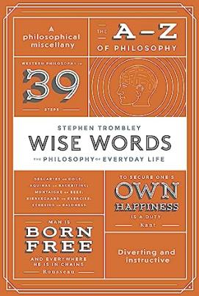**中文书名：《智言：日常生活的哲学》**

**英文书名：WISE WORDS: The Philosophy of Everyday Life**

**作 者：[Stephen Trombley](https://www.bing.com/images/search?q=stephen+trombley&qpvt=STEPHEN+TROMBLEY&FORM=IGRE" \t "https://www.bing.com/_blank)**

**出 版 社：Head of Zeus**

**代理公司：ANA/Lauren**

**出版时间：2016年**

**代理地区：中国大陆、台湾**

**页 数：376页**

**审读资料：电子稿**

**类 型：大众哲学**

**内容简介：**

这本书介绍了古往今来一些伟大哲学家对生活中重大（和不太重大）话题的看法。

《智言》是一本内容丰富、寓教于乐的杂文集，收录了历史上一些伟大思想家对生活的观察、论证和结论，探讨了真理、自由、意识、信仰、责任和真相等重要议题，也对理发、欢笑、运动、散步、药物、建议和性等不那么严肃的话题进行了思索。作者斯蒂芬·特朗布利广泛探讨各类主题，按主题和时间先后顺序进行篇章排列，揭示了从古到今一些伟大的哲学家对生活中大小问题的看法。《智言》的写作目的是，在那些即使是最难懂的哲学家的作品中，找到一些清晰明了的段落，直接向非专业读者讲述了他们可能关心的主题，使他们不必花几个小时费力地阅读哲学家冗长的原著。

**作者简介：**



**罗宾斯蒂芬·特朗布利（**[**Stephen Trombley**](https://www.bing.com/images/search?q=stephen+trombley&qpvt=STEPHEN+TROMBLEY&FORM=IGRE)**）**是美国作家、电影制片人和音乐家，也是独立影视制作公司[Worldview Pictures](https://en.wikipedia.org/wiki/Worldview_Pictures)的总裁。他和艾伦·布洛克（Alan Bullock）合著了《枫丹娜现代思潮辞典》（THE FONTANA DICTIONARY OF MODERN THOUGHT）第二版 (1988)，并担任《新枫丹娜现代思潮辞典》（THE NEW FONTANA DICTIONARY OF MODERN THOUGHT）的编辑 (1999)。他的著作包括《塑造世界的50位思想家》（FIFTY THINKERS WHO SHAPED THE MODERN WORLD），《西方思想史》（A History of Western Thought）等。

**感谢您的阅读！**

**请将反馈信息发至：版权负责人**

**Email** ： [**Righ ts@nurnberg.com.cn**](mailto:Rights@nurnberg.com.cn)

安德鲁·纳伯格联合国际有限公司北京代表处

北京市海淀区中关村大街甲59号中国人民大学文化大厦1705室,邮编：100872

电话：010-82504106, 传真：010-82504200

公司网址： [http://www.nurnberg.com.cn](http://www.nurnberg.com.cn/)

书目下载： <http://www.nurnberg.com.cn/booklist_zh/list.aspx>

书讯浏览： <http://www.nurnberg.com.cn/book/book.aspx>

视频推荐： <http://www.nurnberg.com.cn/video/video.aspx>

豆瓣小站： <http://site.douban.com/110577/>

新浪微博：[安德鲁纳伯格公司的微博_微博(weibo.com)](https://weibo.com/1877653117/profile?topnav=1&wvr=6)

微信订阅号：ANABJ2002

